PLANIFICACION DE CONTINUIDAD PEDAGOGICA 2020
Educación Física - Nivel Primario – Primer año – Tercera Semana
Profesora: Lucrecia Hernández

- BRUJOS EN CASA
Esta semana vamos a jugar con una escoba que tengamos en casa. Es importante tener cuidado donde juguemos, que al menos tengamos un espacio que tomando la escoba con ambas manos sobre el pecho, giremos y no le peguemos a nadie ni a nada.
Continuaremos trabajando con nuestro cuerpo, desplazamientos, fuerza, equilibrio, flexibilidad… ¿Están listos?

- DESPLAZAMIENTOS

CRUZANDO LOS PIES | CON MANOS Y PIES | SOBRE EL PALO | CANGREJO
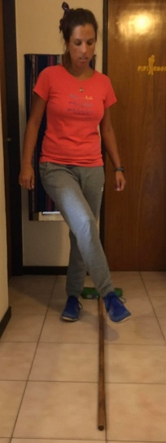 | 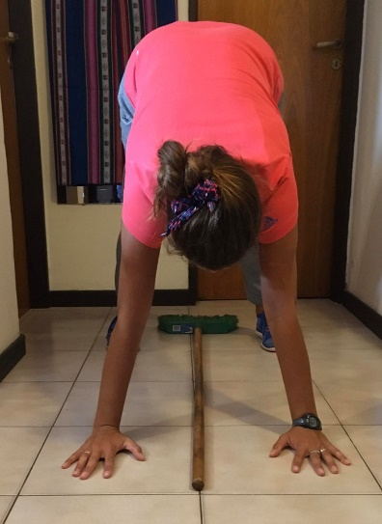 | 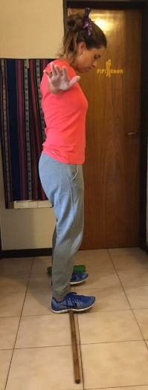 | 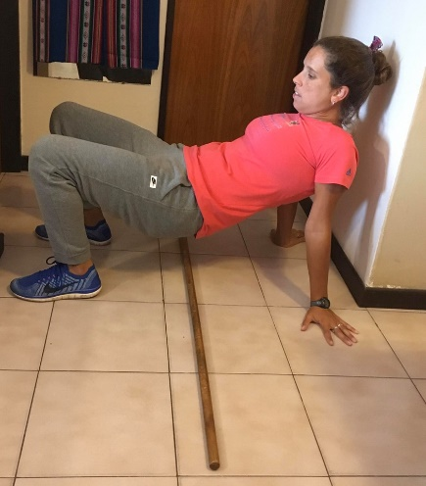
Camino a lo largo del palo cruzando los pies a un lado y a otro.  10 veces  (5 adelante y  5 atrás) | Apoyo manos y pies y camino hacia adelante y atrás hasta salir por completo de arriba de la escoba.  6 veces  (3 adelante y 3 para atrás) | De costado, avanzo sobre el palo, con cuidado y un pie al lado de otro.  4 veces  (2 veces  a cada lado) | Panza para arriba, como cangrejo, avanzo de costado hasta salir por completo de arriba de la escoba.  6 veces  (3 veces para un lado y  - veces para el otro)

- EQUILIBRIO

2 APOYOS LATERAL | 2 APOYOS CRUZADO | 1 PIE | CON ELEMENTO
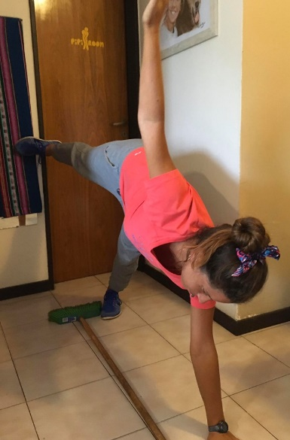 | 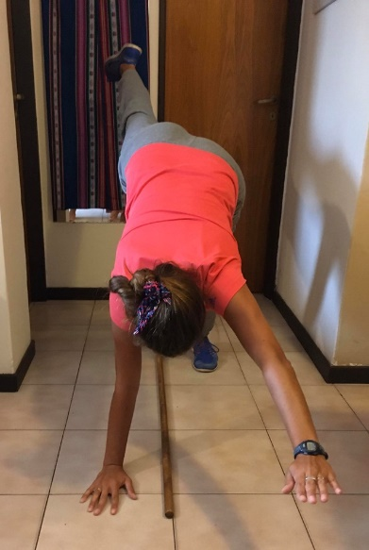 | 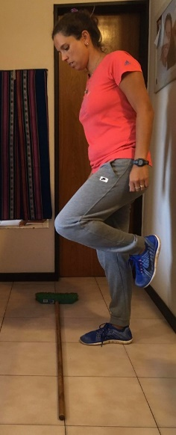 | 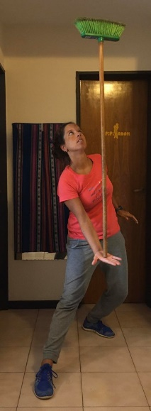
Deberás apoyar solo la mano y el pie de la izquierda a un costado del palo (luego lo harás con la derecha)  Manteen contando  hasta 10 | Te quedarás en 2 apoyos, sólo con una mano (izquierda) y sólo un pie (derecho). Luego invertís los apoyos.  Manteen contando hasta 10 | Sólo con un pie deberás moverte a saltitos al costado de la escoba sin caerte.  2 veces,  una con cada pie | Agarra la escoba y mantenela en equilibrio apoyándola solo en la palma de la mano.  Aguanta lo que más puedas

- SALTOS

2 PIES FRONTAL | 2 PIES LATERAL | 1 PIE FRONTAL | DOS PIES LATERAL CON APOYO DE MANOS
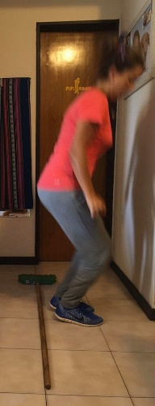 | 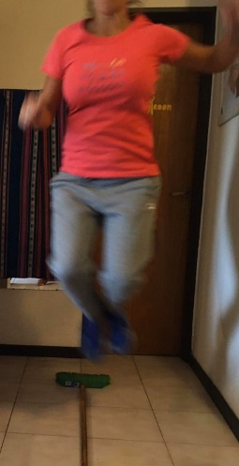 | 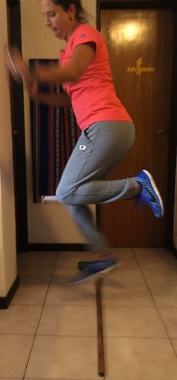 | 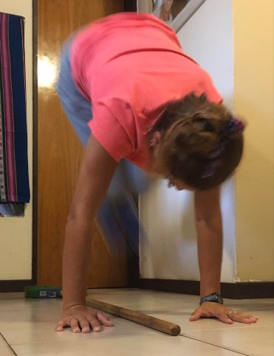
Con los 2 pies juntos deberás saltar hacia adelante y atrás del palo  20 veces (10 y 10) | Con los 2 pies juntos saltaras a ambos lados del palo mirando hacia una punta  20 veces (10 y 10) | Con 1 pie, saltas de frente al palo.  10 para adelante  10 para atrás  Con cada pie. | Apoyando tus manos a cada lado del palo, los pies irán juntos a un lado, saltaras el palo de un lado a otro  (10 veces en total)
- EJERCICIOS COMBINADOS DE FUERZA
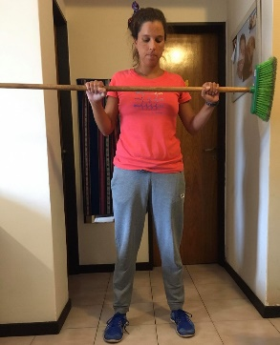 | 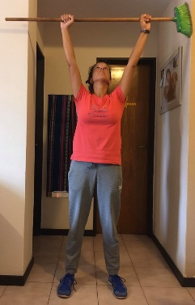 | 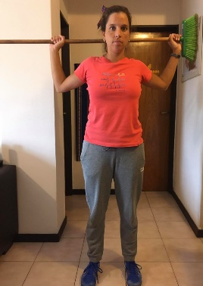 |  | Con las piernas levemente separadas, tomas el palo con ambas manos (ancho de hombros) del pecho, pasas sobre la cabeza en dirección a la nuca  Se repite 10 veces, para cada lado.
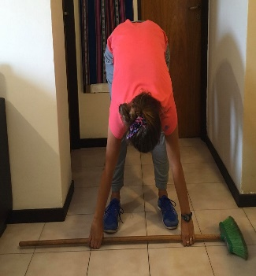 | 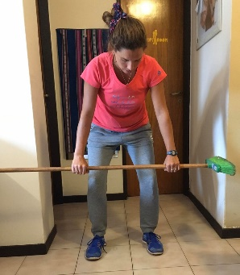 | 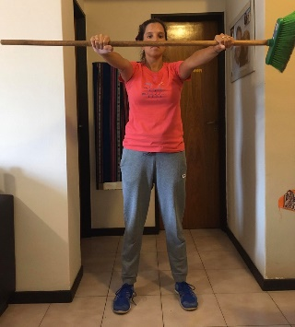 |  | Con las piernas levemente separadas, tomas el palo con ambas manos. Comienzas desde el suelo (piernas estiradas), luego flexionas y ubicas sobre las rodillas y estiras frente a la altura de tu pera.  Se repite 10 veces
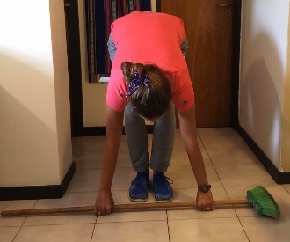 | 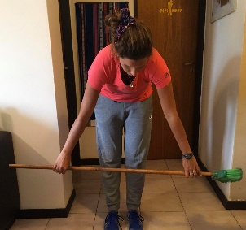 | 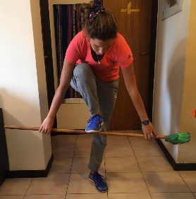 | 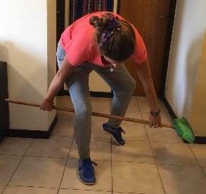 |  | 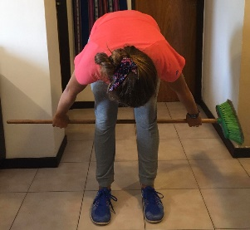
En el último ejercicio comienzas desde el suelo con pies juntos y manos bastante más separadas que el ejercicio anterior. Llevas el palo a la altura de las rodillas, luego mantienes ahí y pasas sólo un pie por encima sin soltar el palo. Luego pasas el otro de manera que el palo termina por detrás de tus rodillas. Se repite 10 veces (5 a cada lado)

- A JUGAR

Busca en casa un peluche (pequeño, similar al tamaño de una pelota). Jugaremos con él. Coloca en algún lugar cerca del sector de juego una silla. Ahora sí, continuamos:

- Rodea la silla trasladando el peluche con golpecitos de la escoba, a un lado y otro.
- Pasa el peluche por debajo de la silla, golpeándolo con la escoba 5 veces a cada lado.
- Aléjate de la silla, ubica al peluche a 3 pasos y golpéalo suavemente para embocar en las patas de la silla.
- Intenta elevar el peluche por el aire como si tu escoba fuera una pala, de manera que el peluche pase por arriba de la silla o al menos llegue al asiento.
- ¿Te animas a repetir todo lo anterior pero golpeando al peluche con la parte finita del palo y no con la escoba?
- LABERINTO
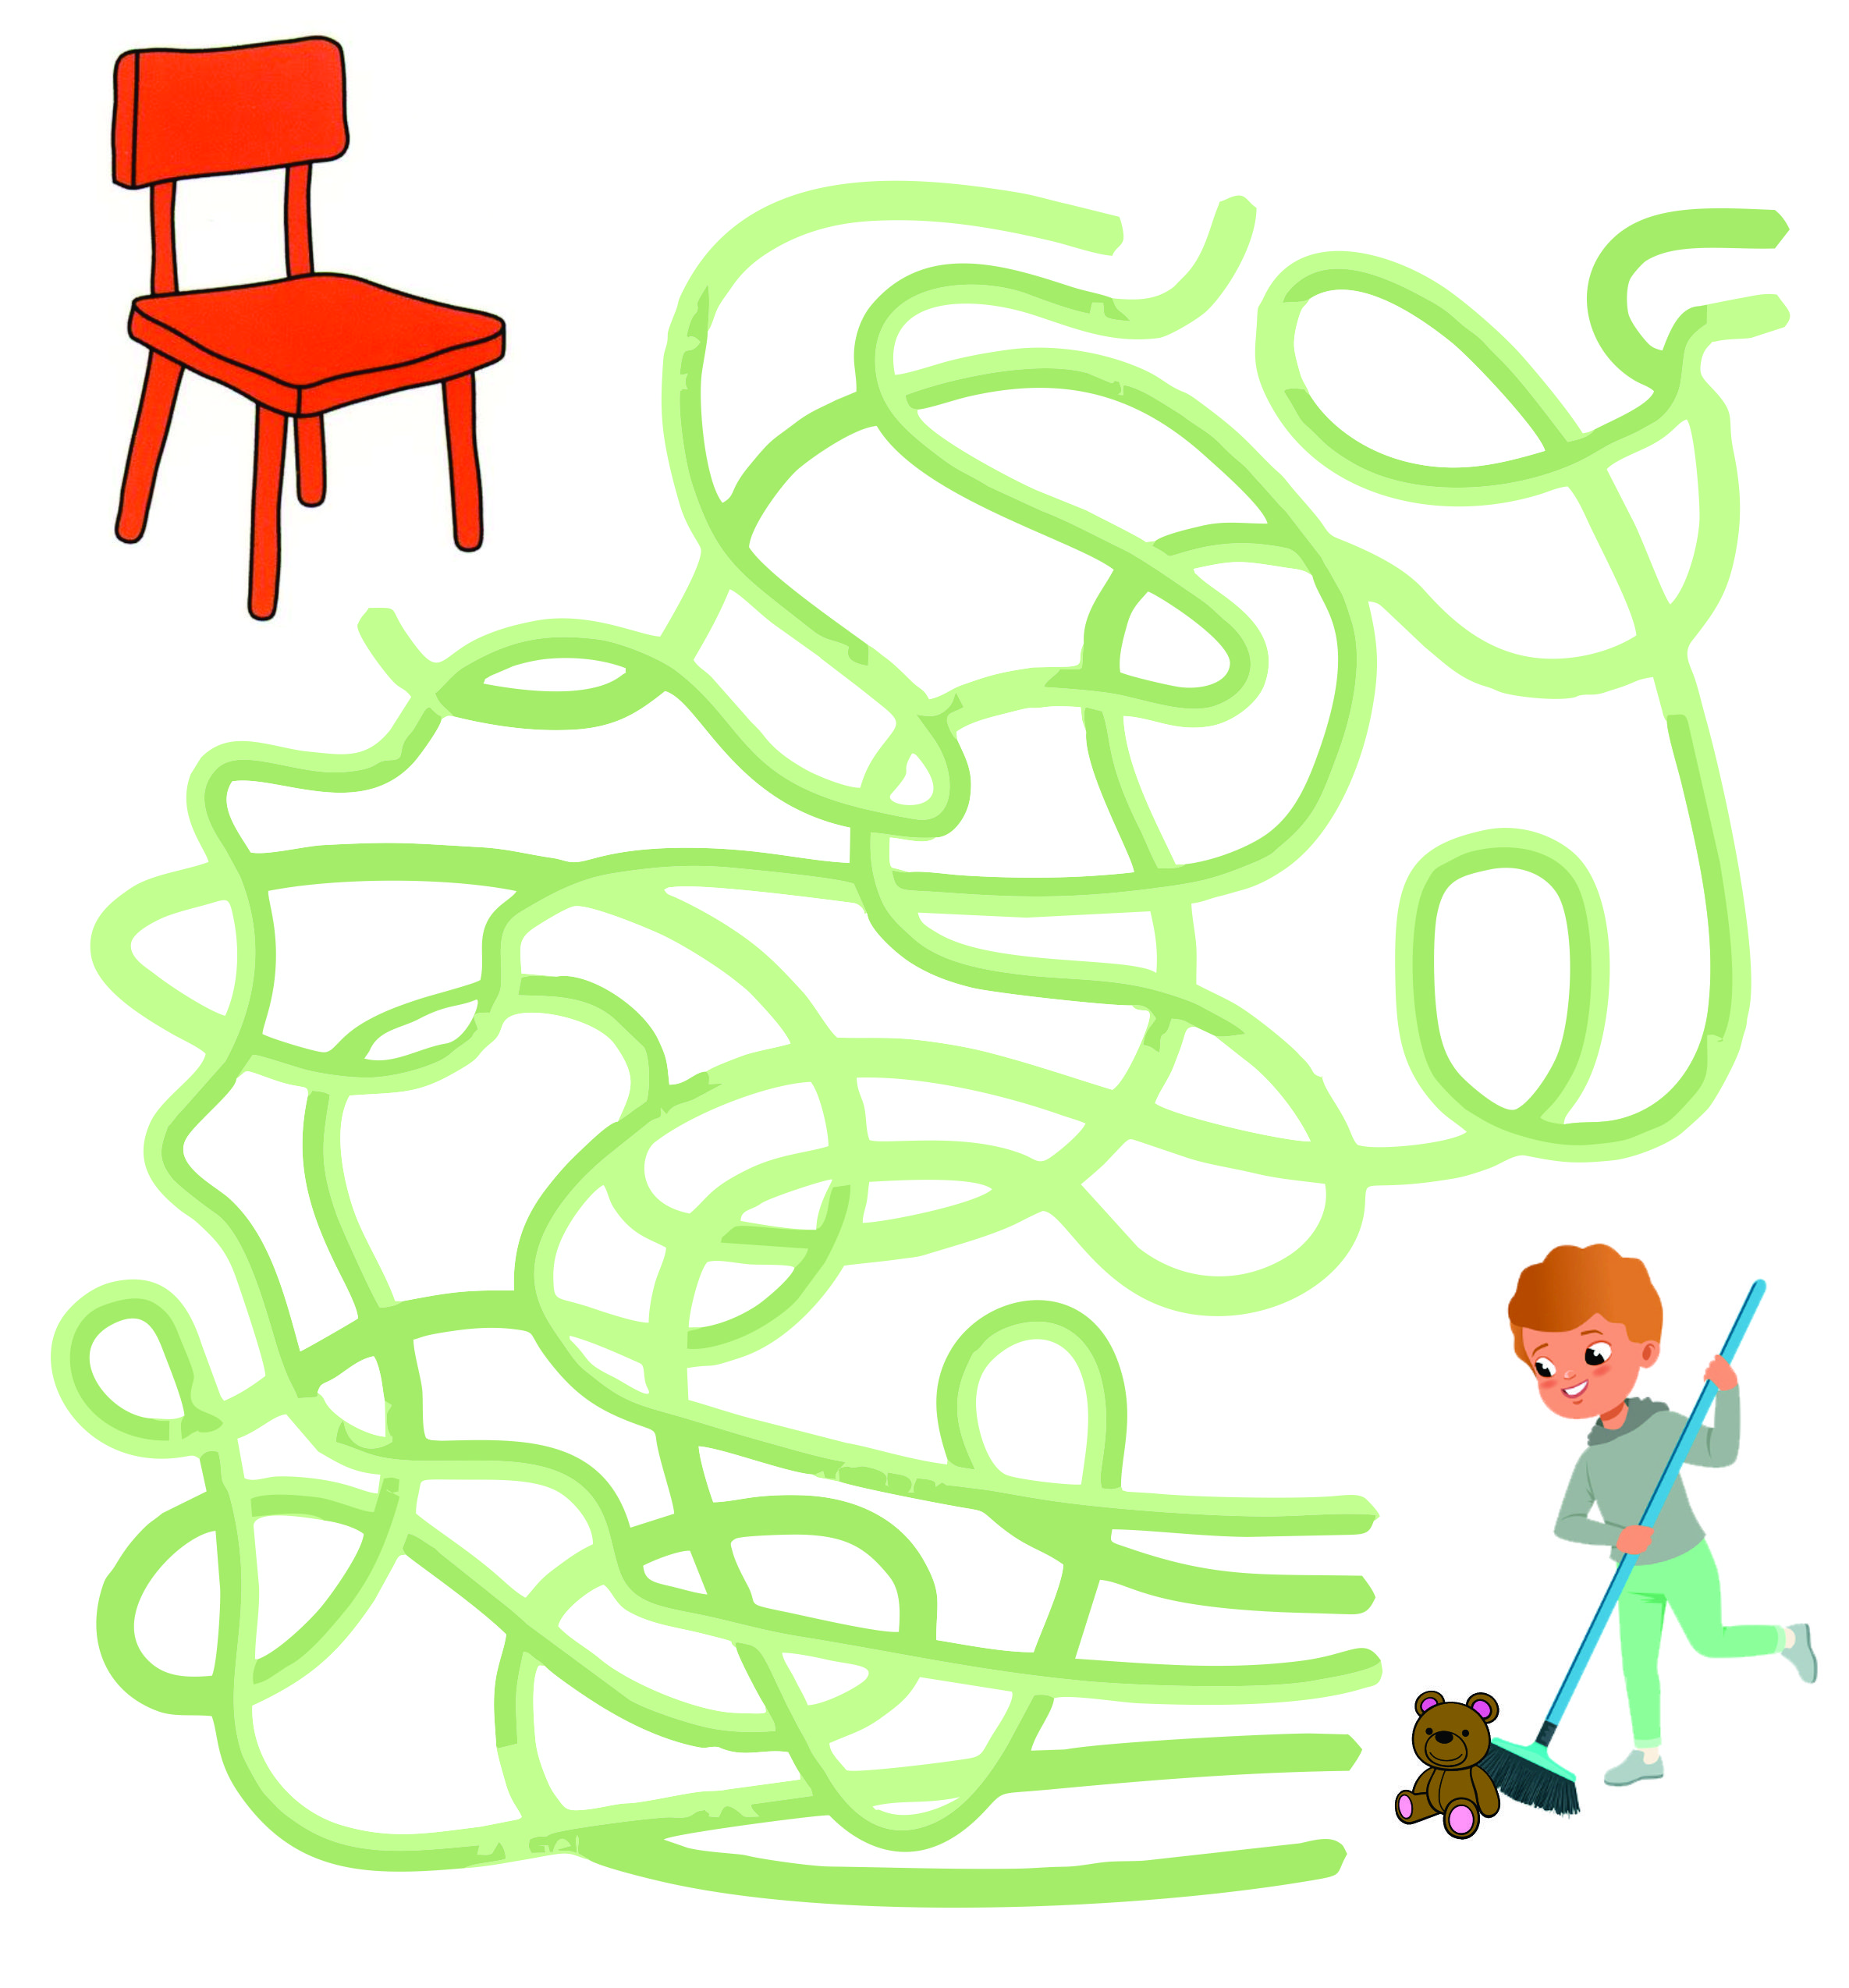
Podrás ayudar a nuestro amigo a llegar a la silla llevando su peluche con la escoba. Cuidado con el camino que elijas, sólo uno llega a la silla del juego. ¡Comencemos!

Otra clase virtual que termina, y te extraño, seguramente estés en casa jugando, disfrutando del tiempo en familia, descansando y recargando energías para el regreso. ¡Espero verte pronto!
Profe. Lucre

